**Лабораторная работа №13**

**Основы программирования на Java: одномерные массивы**

**Цель работы:** Освоить основные способы создания Java-программ либо с помощью обычного редактора, либо с помощью среды разработки. Приобрести навыки программирования с использованием одномерных массивов в Java.

Задание 1



Задание 2

|  |  |  |
| --- | --- | --- |
| Наименование переменно | Тип переменной | Назначение |
| intArray, | Итовый массив | Входная |
| J, maxNum, minNum | Int | Входная |
| Sum, raz | int | Выходная |

Задание 3

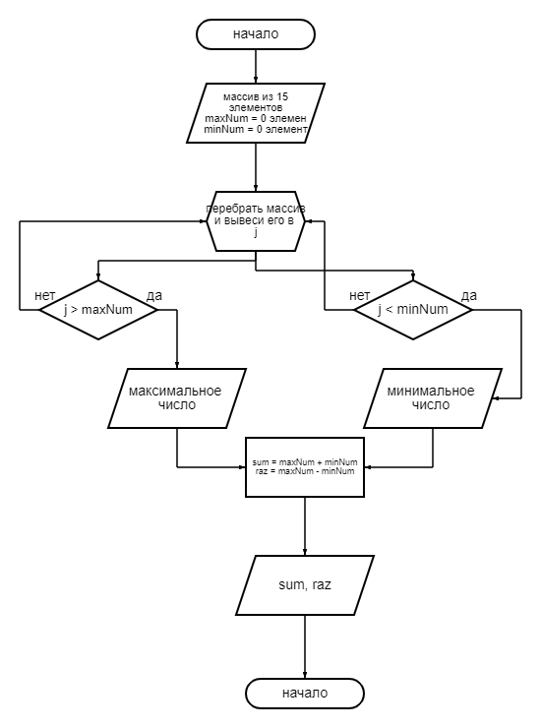

Задание 4

class Main {

public static void main(String[] args) {

int [] intArray = {12, 14, 29, 110, 43, 15, 44, 1, 78, 555, 54, 234, 133, 7, 5};

int maxNum = intArray[0];

int minNum = intArray[0];

for (int j : intArray){

if (j > maxNum){

maxNum = j;

}

if (j < minNum){

minNum = j;

}

}

int sum = maxNum + minNum;

int raz = maxNum - minNum;

System.out.println("Макс: " + maxNum + " Мин: " + minNum);

System.out.println("Сумма: " + sum + " Разность: " + raz);

}

}

Задание 5



Задание 2

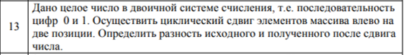

Задание 2

|  |  |  |
| --- | --- | --- |
| Наименование переменно | Тип переменной | Назначение |
| binary | String | Входная |
| binaryChars | Char[] | Входная |
| temp1, temp2 | char | Входная |
| originalDecimal, shiftedDecimal, difference | Int | Выходные |

Задание 3

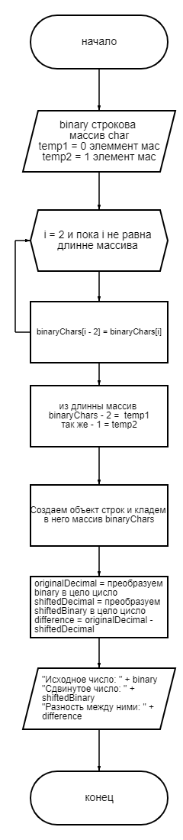

Задание 4

import java.util.Scanner;

class Main {

public static void main(String[] args) {

Scanner scanner = new Scanner(System.in);

System.out.print("Введите число в двоичной системе счисления: ");

String binary = scanner.nextLine();

// Создаём массив символов из числа в двоичной системе счисления

// парсим строку из binary в массив binaryChars

char[] binaryChars = binary.toCharArray();

// Циклический сдвиг на две позиции влево

char temp1 = binaryChars[0];

char temp2 = binaryChars[1];

for (int i = 2; i < binaryChars.length; i++) {

binaryChars[i - 2] = binaryChars[i];

}

binaryChars[binaryChars.length - 2] = temp1;

binaryChars[binaryChars.length - 1] = temp2;

String shiftedBinary = new String(binaryChars);

// парсим в int

int originalDecimal = Integer.parseInt(binary, 2);

int shiftedDecimal = Integer.parseInt(shiftedBinary, 2);

int difference = originalDecimal - shiftedDecimal;

System.out.println("Исходное число: " + binary);

System.out.println("Сдвинутое число: " + shiftedBinary);

System.out.println("Разность между ними: " + difference);

}

}

Задание 5

